El acceso a la vivienda es el principal problema de los españoles
El esfuerzo para pagar un alquiler supone un 36,85% del salario frente al 22,65% de la hipoteca
- El esfuerzo medio de alquiler en la Comunidad de Madrid, País Vasco y Cataluña supera el 40% del salario neto mensual de los ciudadanos.
- Solo seis Comunidades Autónomas logran mantenerse dentro del límite saludable del 30% del esfuerzo recomendado por el Banco de España.
- "El mercado está castigando a los hogares que no cuentan con los ahorros necesarios para la entrada", sostiene Laura Martínez.

Madrid, 3 de junio de 2026
La vivienda en España atraviesa un momento de polarización financiera extrema convirtiéndose en una brecha social de consecuencias imprevisibles. Según el último barómetro del Centro de Investigación Sociológico (CIS), el acceso a la vivienda es el principal problema para el 41,3% de los españoles. Los datos de mayo de iAhorro confirman un escenario demoledor: el acceso a la vivienda se sitúa en el centro del debate económico y social. La presión financiera sobre las familias españolas no da tregua, obligando a destinar un alto porcentaje de los ingresos mensuales, un dato muy por encima de los umbrales recomendados por el Banco de España (que no superen el 30%).
Los datos de mayo ponen en manifiesto que el esfuerzo económico de las familias españolas para pagar su vivienda ya sea la hipoteca o el alquiler ya supone una situación crítica. En las principales capitales y en zonas tensionadas, este porcentaje devora una parte sustancial del salario medio de los hogares, dificultando el ahorro, especialmente entre los más jóvenes.
Según el análisis, a nivel nacional, un hogar medio destina el 36,85% de su renta neta al alquiler, comparado con el 22,65% que dedica a la cuota hipotecaria. Esta disparidad impide a miles de ciudadanos la acumulación de capital, convirtiendo el arrendamiento en una carga financiera superior a la propiedad.
En el caso de comprar una casa, el esfuerzo requerido para la adquisición de una vivienda mediante un préstamo hipotecario también se aleja de la realidad para muchos ciudadanos. Ya que una entidad bancaria suele conceder el 80% (el 90% o el 100% en casos concretos y dependiendo la Comunidad Autónoma), por lo que se requiere un ahorro de entre el 20% + un 10% de gastos e impuestos, para cubrir impuestos, notaría y la tasación de la vivienda.
“El esfuerzo de comprar una vivienda es menor porque hemos restado un 20% del valor de compraventa que los usuarios tienen que tener ahorrado. Además, si la hipoteca es fija no hay subidas mensuales como sí pasa en los alquileres. En el lado contrario, tener una casa en propiedad también conlleva otros gastos como el pago de los seguros o del IBI”, explica Laura Martínez, portavoz del asesor y comparador hipotecario iAhorro.
En Madrid el esfuerzo del alquiler sube un 1,29% y el de la hipoteca baja un 2,54%
A nivel nacional, el precio medio de la vivienda se sitúa en 216.600,26 euros, con una hipoteca media de 173.280,20, según los datos de febrero del Instituto Nacional de Estadística (INE). Lo que supone un pago mensual de media de 736,14 euros. En paralelo el coste medio de alquiler es de 1.197,60 euros, es decir, si tienes una hipoteca pagas 461,45 euros menos de media mensual. Estos datos confirman una realidad: la compra hipotecaria, pese a los retos de tener un mínimo de un 20% ahorrado, ofrece un escenario de esfuerzo financiero mucho más sostenible que el alquiler.
Respecto a la compra de una vivienda destacan especialmente comunidades como Madrid (297.578,32 euros), Cataluña (236.028,08 euros) y País Vasco (222.479,19 euros).
Mientras que, en Madrid el esfuerzo para alquilar toca techo y hay que destinar el 42,60%, una cifra que sitúa al hogar en una vulnerabilidad extrema pese a un sueldo medio de 47.357 euros anuales. En contraste, una persona que accede a la compra hipotecaria en Madrid, con los tipos actuales de iAhorro (2,02%) y con un préstamo a 25 años, reduce ese esfuerzo al 25,62%. Si comparamos estos porcentajes con los datos de mayo de 2025 vemos que hay una caída del 2,54% en el esfuerzo hipotecario, pero en el caso del alquiler ha aumentado un 1,29%.
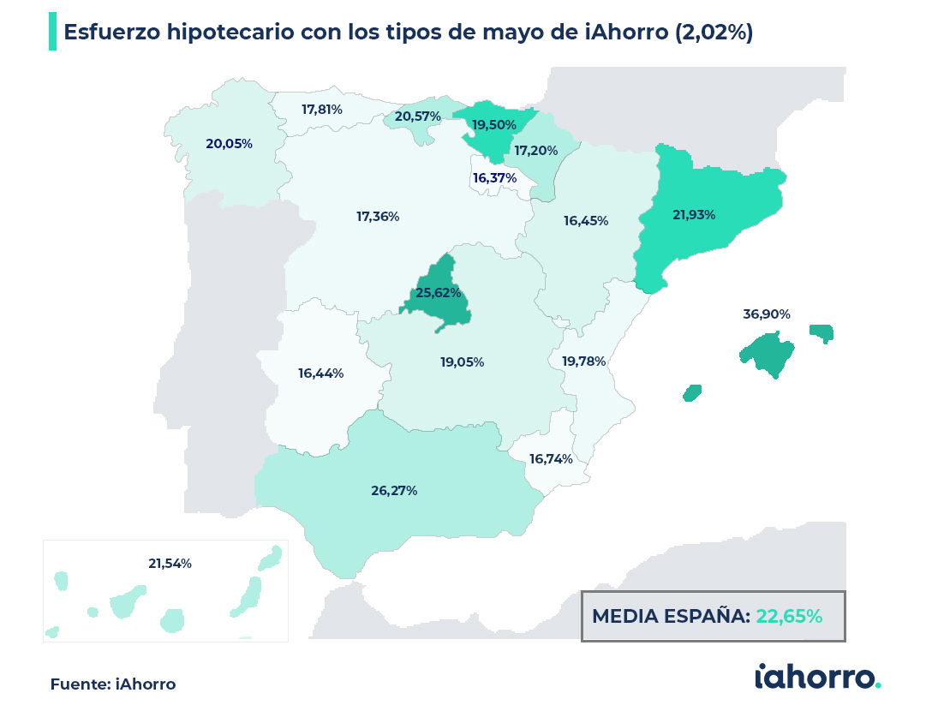
Por su parte, el País Vasco presenta la anomalía más drástica: con un sueldo medio de 46.537 euros anuales, el esfuerzo que requiere alquilar roza el 40,5%, mientras que la cuota hipotecaria desciende a apenas un 19,5%, una diferencia de 21 puntos porcentuales.
Si tenemos en cuenta que el salario mínimo interprofesional en 2026 en nuestro país es de 1.142 euros netos (12 pagas), según el Servicio Público de Empleo Estatal (SEPE), la solvencia es aún peor para muchos ciudadanos. Contando la renta media mensual por comunidad, el precio del alquiler medio supera con creces el porcentaje destinado a la hipoteca en todas las CC.AA., con ello, “el mercado está castigando a los hogares que no pueden adelantar el capital necesario para la entrada", sostiene Laura Martínez, portavoz de iAhorro.”
Las zonas de alta demanda de compra como Cataluña, la Comunidad de Madrid y País Vasco muestran diferenciales de esfuerzo superiores a los 15 puntos porcentuales, convirtiendo la compra en la única vía lógica para un ahorro doméstico real. Y zonas tensionadas como las Islas Baleares que se posiciona como el caso más crítico. Donde la compra es un 36,90% del sueldo medio (44.457 euros al año) frente al 39,57% del esfuerzo del alquiler, “En Baleares el suelo está tan tensionado que tanto el alquiler como la compra ya son inaccesibles para gran parte de sus ciudadanos. En este caso se necesita más oferta de vivienda tanto de alquiler como de compra para intentar revertir esta situación”, destaca Laura Martínez.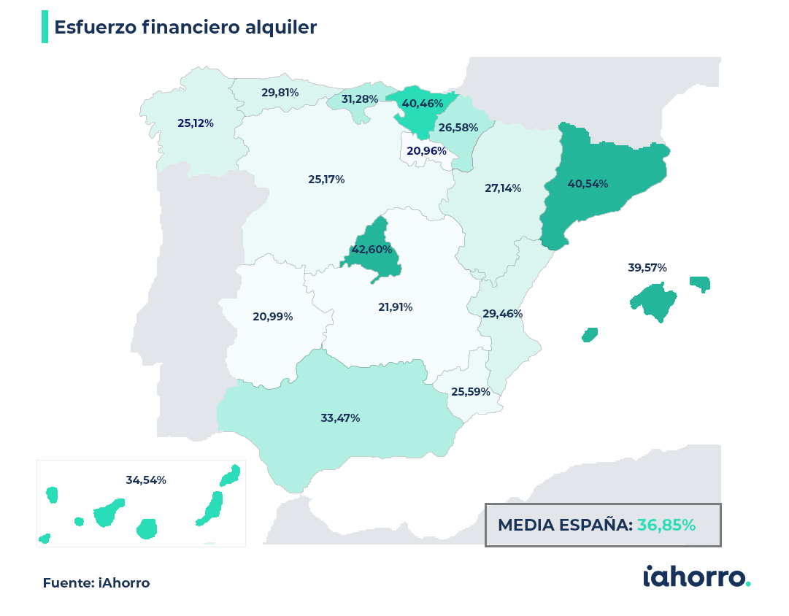
Entre las comunidades con el precio medio hipotecado más bajo se sitúan Extremadura (123.057,69 euros), la Región de Murcia (140.225,85 euros) y La Rioja (147.835,69 euros).
En el lado opuesto, las comunidades dónde el precio medio del alquiler es más bajo son Extremadura (533,74 euros/mes), La Rioja (643,14 euros) y Castilla-La Mancha (611,73 euros).
El esfuerzo hipotecario sube 2 puntos en cuatro años
El informe de iAhorro también permite observar la resiliencia del comprador frente al inquilino. En agosto de 2022, el esfuerzo hipotecario nacional se situaba en torno al 26%. Durante el proceso de endurecimiento de la política monetaria del Banco Central Europeo (BCE), vimos un pico de estrés financiero en marzo de 2024, con el esfuerzo hipotecario nacional alcanzando el 34,25%.
En la actualidad, con unos tipos de interés medios en hipoteca fija en torno al 2% la cuota a 25 años puede estar en torno a los 736 euros en una vivienda media de unos 100 metros cuadrados, de esta manera el esfuerzo nacional para hipotecarse ha bajado hasta el 22,65%. El mercado del alquiler, lamentablemente, ha mostrado una línea de tendencia mucho más plana y rígida, sin ofrecer correcciones significativas. Alquilar hoy sigue siendo tan caro, o más, que hace dos años, con una media nacional de 1.197,60 euros. “En el caso de la hipoteca, firmar el préstamo en un momento de tipos bajos marca muchísimo la diferencia, por ejemplo, en 2021 el tipo fijo estuvo por debajo del 1% en ese caso el esfuerzo bajó muchísimo. Sin embargo, en las épocas en las que los tipos de interés de las hipotecas han estado por encima del 4% el esfuerzo hipotecario se disparaba en comparación con el alquiler. Negocia un buen tipo de interés en clave al firmar la hipoteca porque va a ser el mismo para toda la vida, mientras que en el alquiler tu cuota subirá conformen pasen los años”, apunta la portavoz de iAhorro.

Si necesita más información o declaraciones en formato audiovisual: Póngase en contacto con el departamento de Comunicación.

Sobre iAhorro
iAhorro es el asesor hipotecario líder en España. El objetivo de la empresa es ayudar a los usuarios a contratar las hipotecas que mejor se adapten a sus necesidades.
iAhorro está certificada como empresa Intermediaria de Crédito Inmobiliario nºD185 por el Banco de España. iAhorro es una empresa independiente de las entidades financieras. Es propiedad del Grupo BC y está respaldado por el fondo Silver Lake.
Fundado en 1974 con sede en Madrid, Grupo BC es el proveedor líder de servicios y software para la gestión hipotecaria, intermediación hipotecaria online, soluciones legales (tramitación de reclamaciones y gestión de préstamos) y soluciones digitales para el sector financiero en España, Portugal, México, Brasil, Colombia, Chile y Perú. Grupo BC es líder del mercado en sus principales áreas de interés, con más de 500.000 expedientes hipotecarios procesados al año y 5.300 colaboradores.
Silver Lake es una firma global de inversión en compañías tecnológicas, con más de 101.000 millones de dólares en activos bajo gestión y capital comprometido y un equipo de profesionales en Norteamérica, Europa y Asia. Las empresas en la cartera de Silver Lake generan colectivamente más de 266.000 millones de dólares de facturación anual y emplean a más de 540.000 personas en todo el mundo.

